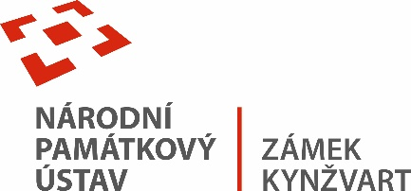
28. 2. 2024
TISKOVÁ ZPRÁVA
Novinky a kulturní program 2024 na zámku Kynžvart

Přípravy na novou návštěvní sezónu běží v plném proudu. I letos si správa zámku Kynžvart nachystala pro své návštěvníky vedle tradičních akcí celou řadu novinek a zajímnavostí.
Zahájení návštěvní sezóny a Velikonoce na zámku Kynžvart
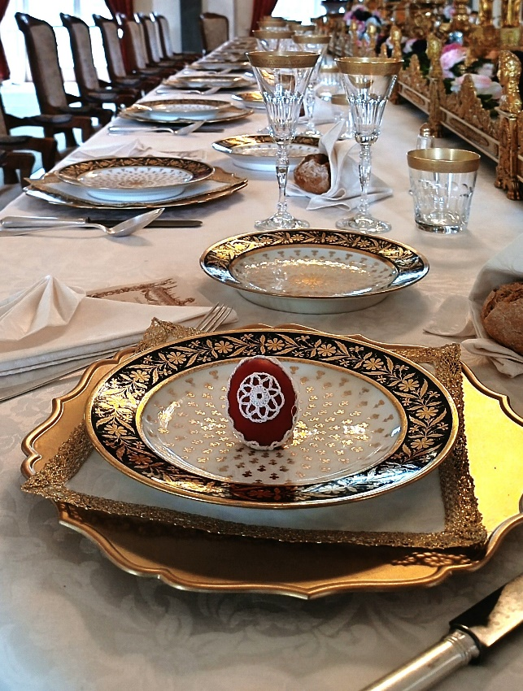
Poprvé otevřeme brány zámku Kynžvart už 28. března na Zelený čtvrtek. Otevřeno bude každý den po celé Velikonoce včetně pondělí vždy od 9:00 do 16:00 hodin.
Běžné prohlídky skvostných Zámeckých interiérů Metternichů a Muzea a kabinetu kuriozit budou ozvláštněny návštěvnickou postřehovou minisoutěží. Každý první nálezce vajíčka schovaného na obou okruzích během jednotlivých prohlídek získá malý dárek po skončení prohlídky.
Velký pátek a Bílou Sobotu zpestří program pro děti v podobě tvořivých dílniček. V nich budou vyrábět velikonoční ozdoby a dekorace, nebo si upletou pomlázku? Programy budou probíhat po oba dny vždy ve 14:00 a 15:00 hodin.

Sbírka lastur v kabinetu přírodnin
V květnu plánujeme obohacení kabinetu přírodnin o sbírku historických lastur a ulit mořských měkkýšů. Jedná se o výběr nejzajímavějších kousků z velké kolekce knížete Metternicha, kterou po druhé světové válce převzalo do své péče Národní muzeum. Díky vstřícnosti a pochopení tamějších odborných pracovníků bude část sbírky zapůjčena zpět na zámek Kynžvart a následně vystavena v původních skříňích vyrobených v 19. století pro tento účel v kabinetu přírodnin. Sbírka se stane součástí druhého hlavního okruhu „Muzeum a kabinet kuriozit“, který se věnuje sbírkotvorné činosti někdejšího slavného rakouského kancléře. Ve vybraných termínech bude pro dětské návštěvníky na objednání připraven speciální vzdělávací program zaměřený na tuto oblast přírody. Program bude realiován pod odborným vedením kurátorky malakologické sbírky Národního muzea.

Sláva císaři Ferdinandovi aneb slavnostní odhalení monumentu dvou císařů
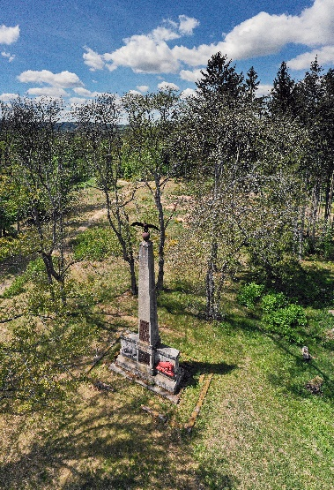
V rámci projektu „Po stopách šlechtických rodů“ v roce 2024 Národní památkový ústav představí veřejnosti roční téma „Habsburkové domovem i v českých zemích“. Zámek Kynžvart při této příležitosti připravil zajímavou akci na sobotu 8. června Slavnostní odhalení obelisku - Památníku dvou císařů v zámeckém parku u příležitosti dokončení restaurování. Jedná se o granitový obelisk vysoký cca 16 metrů, který je doplněn o litinové prvky a nápisové desky. Památník byl postaven na podnět knížete Metternicha v roce 1835 jako projev své úcty k zemřelému císaři Františku I., kterému věrně sloužil několik desetiletí. Toho na obelisku symbolizuje spcí lev, naopak bdící lev představuje jeho nástupce, císaře Ferdinanda I. Ten spolu se svou chotí zámek Kynžvart v září roku 1835 navštívili a zúčastnili se slavnosti položení základního kamene stavby. Architektonický návrh podoby památníku vypracoval významný víděňský architekt italského původu Pietro Nobile. Originál návrhu byl nedávno objeven ve státním archivu v Terstu. Jeho kopie bude veřejnosti prezentována. Zajímavostí je vlastnoruční schválení předloženého návrhu knížetem Metternichem. Po odborné stránce se jedná o významný úspěch památkové péče a příkladnou obnovu drobné, ale kontextuálně i architektonicky významné památky. Stav obelisku se po 180 letech působení náročných klimatických podmínek dostal do havarijního stavu. V roce 2022 proběhla příprava a v následujícím roce bylo zahájeno restaurování. V první etapě byly demotovány litinové prvky a byl restaurována kamenná architektura, na konci roku pak v restaurátorském ateliéru proběhlo restaurování litinových prvků, které jsou připraveny k osazení zpět na památník. K montáži dojde v první polovině roku 2024. Restaurátorské práce byly rozsáhlé, vyžadovaly pečlivou koordinaci prací a dobrou spolupráci mezi jednotlivými restaurátory a památkovým garantem. Restaurátorské práce přesáhly po finanční stránce 1,2 mil. korun. Téměř stejná částka by byla potřeba k obnově kovového plůtku kolem obelisku, který byl k památce doplněn synem kancléře Metternicha ve 2. polovině 19. století. Z plůtku se bohužel do dnešních dnů téměř nic nedochovalo, jeho rekonstrukce je připravena, ale byla pro tuto chvíli odložena na neurčito, jednak z důvodu nedostatku finančních prostředků, jednak z důvodu naléhavějších priorit záchrany památek zámeckého areálu.
Ukončení záchrany a restaurování památníku plánujeme oslavit formou historické zahradní slavnosti v podobě soutěže historických ostrostřeleckých spolků 8. června 2024. Podrobný program bude upřesněn později, ale nebude chybět hudba, občerstvení, komentované prohlídky a proslovy historických postav i současných autorit.
Výstava: Lékařská literatura v zámeckých knihovnách
Od středy 10. července do úterý 10. září bude otevřena výstava historických knih z různých zámeckých knihoven České republiky. Tématem výstavy je prezentace lékařské literatury, která v minulosti sloužila ke studiu a rozvoji medicíny. Tento druh literatury je nutně doplněn o různorodý obrazový materiál, který je dodnes atraktivní i mimo okruh lékařů a zdravotníků. Vývoj stylu a technik zobrazení, detaily, ale i posun poznání v čase zaujme každého návštěvníka. Výstava bude členěna podle jednotlivých lékařských oborů, například anatomie, chirurgie, stomatologie, porodnictví atd. Některé ilustrace pro svou otevřenost mohou vzbuzovat negativní emoce (například pohledy a řezy rozmnožovacím ústrojím), proto bude tato část výstavy „dobrovolná“ – uzavřena v oddělené části. Knihy budou doplněny trojrozměrnými exponáty ze sbírek zámku Kynžvart, například sada lékařských nástrojů osobního lékaře knížete Metternicha nebo naslouhátko kancléře. Součástí výstavy bude také promítací koutek s filmovými dokumenty z produkce České televize. Výstava je výsledkem práce týmu odborníků z několika institucí, zejména Národního památkového ústavu, Národního muzea a Vědecké knihovny v Olomouci. Jedná se o jeden z výstupů projektu financovaného z programu NAKI (program aplikovaného výzkumu a vývoje národní a kulturní identity).
Tipy na další akce sezóny 2024
Vedle novinek bude letošní návštěvní rok na zámku Kynžvart provázet i další program, zde výběr:
Kdyby tisíc klarinetů (muzikál) – sobota 15. června
Bílá paní na vdávání (divadlo) – sobota 29. června
Čechomor (koncert) – sobota 3. srpna
Chopinův festival (komorní koncert) – pátek 23. srpna
Hradozámecká noc – sobota 31. srpna
Na toto vše a na mnoho dalšího je možné se těšit během nadcházející návštěvní sezóny státního zámku Kynžvart!
Bc. Štefan Brštiak, referent pro veřejnost zámku Kynžvart
tel.: 773 776 631, e-mail: brstiak.stefan@npu.cz
Více informací o zámku a jeho provozu: www.zamek-kynzvart.cz
Zámek Kynžvart patří mezi nejvýznamnější památky ve správě Národního památkového ústavu. Památkový areál patří se svými 245 hektary mezi největší v České republice. Je držitelem ceny Europa Nostra. Nesmírně cenné jsou dochované sbírky po šlechtických majitelích. Nejznámějším představitelem je kníže Klement Václav Lothar Metternich-Winneburg, kancléř císařů Františka I. a Ferdinanda I. Kancléř na zámku založil jedno z prvních muzeí v Evropě. Dodnes na zámku můžeme obdivovat cenná umělecká díla Antonia Canovy, Bernarda Strigela, kolekce antických mincí, daguerrotypií, grafik a zbraní. Na zámku se nachází třetí největší egyptologická sbírka v České republice. Významná je v evropském kontextu kynžvartská knihovna se sbírkou rukopisů (nejstarší dílo je z 8. století). Oblíbeným cílem návštěvníků je i kabinet kuriozit. Součástí sbírek je movitá národní kulturní památka Kynžvartská daguerrotypie, která je zapsána mezi movité památky UNESCO do registru Paměť světa.

